
厦门大学《高等数学A》课程期末试卷
2011年
主考教师：高等数学A教学组 试卷类型：（A卷）

1、求下列各题积分：（每题5分，共20分）
（1）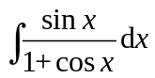 (2) 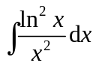
（3）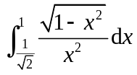 （4）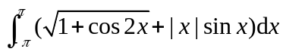
解：（1）
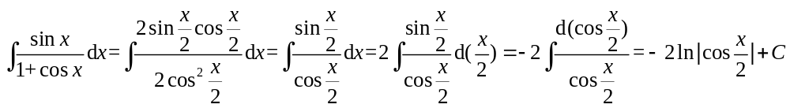(2)
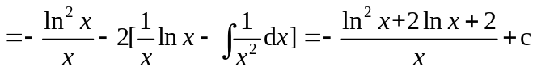.
(3)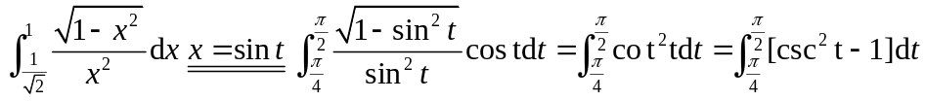
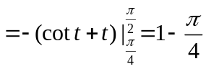.
(4)
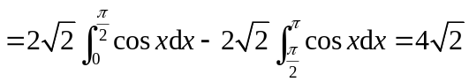
2、（10分）设函数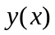由参数方程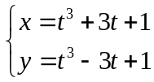确定，求曲线向上凸的取值范围.
解 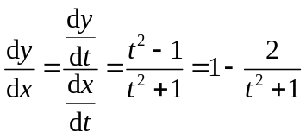，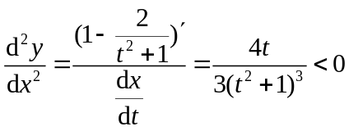，所以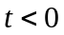.
又对应于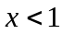. 因此向上凸的x取值范围为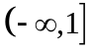.
3、（10分）设函数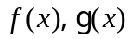在的某个邻域内连续，且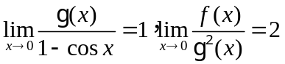
试问: 是否是的极值点？如果是极值点，是极大还是极小？其极值为多少？
解：由题设条件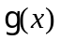在连续，则 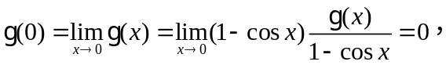
同理 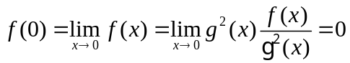。 因为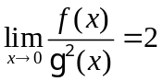，由极限的保号性，在的某个邻域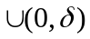内，有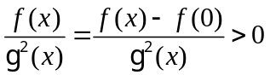, 由此得 对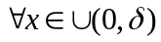，有
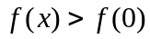，由极值的定义，在处取极小值，其极小值为0.
4、（10分）求函数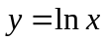的最大曲率.
解：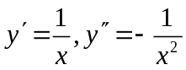, 由曲率公式，得
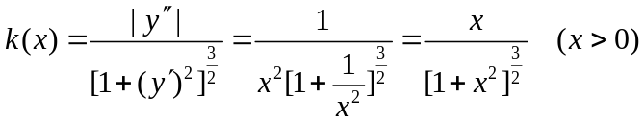
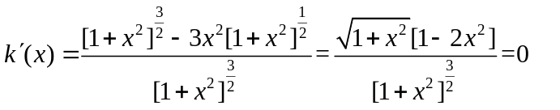解得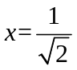
当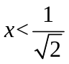时，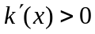,当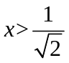时，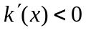，所以当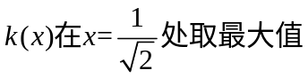，最大值为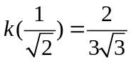。
5、（10分）求函数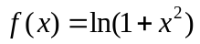的凹凸区间及拐点.
解：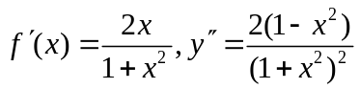。令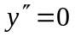，得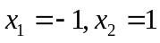，不存在二阶不可导点。
 | 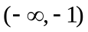 |  | 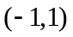 | 1 | 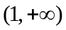
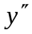 |  | 0 |  | 0
 |  | 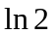
凸区间有和，凹区间是，两个拐点是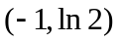和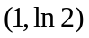。
6、（10分）求函数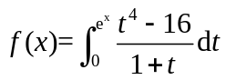的最小值.
解：因为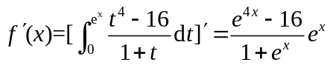, 令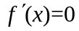，得到驻点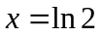.
当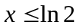时，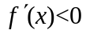，当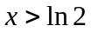时，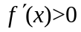, 函数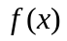在处取得最小值，
7、（10分）设在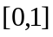上可导，且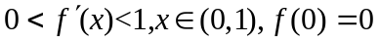，证明
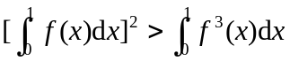.
证：令 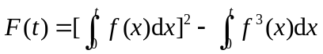
因为,所以严格递增，因此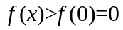，
令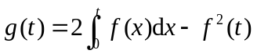，，
所以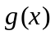严格递增，因此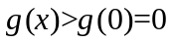。于是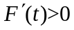，从而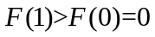,即
。
8、（10分）已知函数连续，且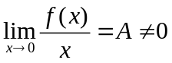.设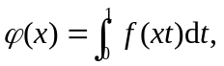 求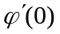.
解：由，得，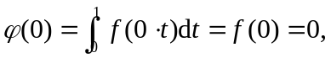
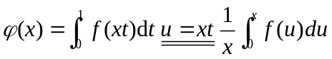，
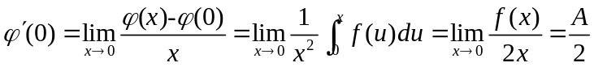.
9、（10分）(1) 计算广义积分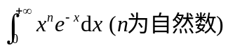；
(2) 利用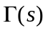函数的性质，求极限 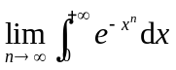.
解：(1) 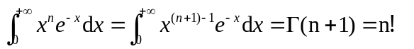
(2) 作变量代换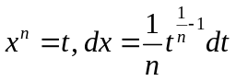
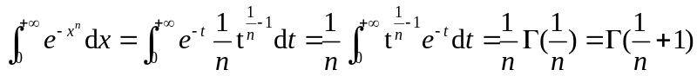
由于在上连续，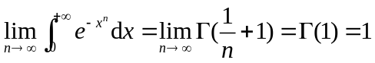.
附加题：（10分）
设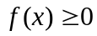且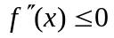 对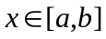成立 , 证明: 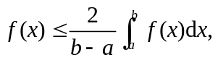 .
证明：将在点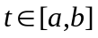处展成一阶泰勒式
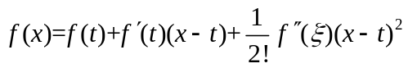， 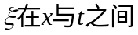
因为，于是 ，两边在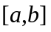上关于积分
得 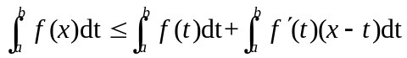
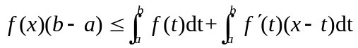
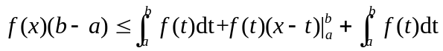
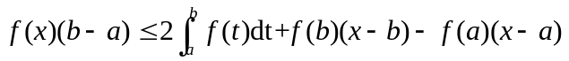
因为，因此
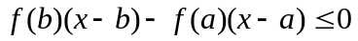，故 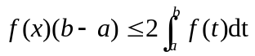，即

